Географічний дайджест для 7 класу
Тема. Україна в Антарктиді
Мета: Ознайомити учнів із дослідженнями України в Антарктиді, зокрема роботою антарктичної станції "Академік Вернадський". Розкрити значення наукових досліджень, які проводять українські полярники, та їхній вплив на світову науку. Формувати уявлення про природні умови Антарктиди, її унікальну фауну та важливість охорони цього континенту. Розвивати допитливість, критичне мислення та інтерес до географії, науки й дослідницької діяльності.
Виховувати гордість за внесок України в міжнародну науку та екологічну свідомість.
Обладнання: фізична карта світу, карта Антарктиди, ілюстративні та відеоматеріали про природу та мешканців Антарктиди.
Основні поняття: Українська антарктична станція "Академік Вернадський", експедиція, полярники.
ХІД УРОКУ
I. Організаційний момент
II. Мотивація навчальної та пізнавальної діяльності.
Відео Антарктида – найхолодніший материк
https://www.youtube.com/watch?v=byBiz2yyris&t=9s

Перед вами з’явився найхолодніший материк, про який учений-полярник О.М. Гусєв писав: «І лежить цей невідомий край снігу та льоду за Південним полярним колом, засліплюючи сяє в променях сонця полярного дня чи завуальований хмарами та вирами хуртовини в темряві полярної ночі. Він має свою власну красу, цей край. І хто побував там одного разу, той завжди буде згадувати велике мовчання льодової пустелі, розфарбованої в години ранку в лагідно сині, бузкові, рожеві забарвлення пастелі, холодні блискавки полярного сяяння, затишні вогники полярних станцій, вкритих снігом.»

Антарктида — це не просто величезний крижаний континент, а справжній світ загадок і відкриттів! Вона приховує таємниці минулого Землі, допомагає нам зрозуміти майбутнє клімату та навіть може дати відповіді на питання про життя на інших планетах.
Якщо ви мрієте стати дослідником, біологом, геологом або навіть астронавтом, знання про Антарктиду допоможуть вам! Тамтешні умови схожі на ті, що є на Марсі, тому її дослідження може допомогти в майбутніх космічних місіях.
Антарктида — це континент майбутнього! Можливо, саме вам судилося зробити велике відкриття!
ІІІ. Актуалізація опорних знань.

Що ми знаємо про цей материк? (мозковий штурм)
Антарктида – найпівденніший материк планети Земля. Її називають крижаною пустелею. Кригою вкрито понад 99,97% поверхні Антарктиди. Він має площу 14,1 млн км.
Антарктида – найхолодніший материк на землі! Погодні умови Антарктиди надзвичайно суворі. Тут зареєстровано найнижчу температуру повітря на Землі: –89,2 0 С, а на поверхні снігу –90 0 С. Таких низьких температур на поверхні нашої планети ніде більше не спостерігається, тому цей район називають Полюсом холоду.
В Антарктиді мешкає понад 44 видів птахів, серед яких королівські альбатроси, качури, сніжні буревісники. Важко уявити пташиний світ Антарктиди без пінгвінів. Найпоширеніші – це пінгвіни Аделі та імператорські.
Хто відкрив Антарктиду? Коли? Скільки років минуло з дати відкриття?
Серед дослідників Антарктиди, які вперше проникли вглиб континенту, був норвежець Руаль Амундсен та англієць Роберт Скотт. 14 грудня 1911 року Р. Амундсен, а 18 січня 1912 року Р. Скотт підкорили Південний полюс.
Минуло багато століть до того, як стали можливими регулярні плавання в південні полярні широти наприкінці ХVIII – на початку ХІХ ст.
Сьогодні Антарктида – це материк без кордонів, материк міжнародного співробітництва. З другої половини 1950-х років розпочалися регулярні дослідження материка на полярних станціях, які проводять різноманітні наукові спостереження
В Антарктиді працюють 89 полярних станцій 30 країн світу: 48 постійних та 41 сезонна. На них ведуться біологічні, географічні, геологічні та метеорологічні спостереження. За міжнародним Договором про Антарктиду 1959 р. будь-яка країна в наукових цілях має право збудувати свою станцію південніше 60° пд. ш.
Антарктида належить всьому людству. Тут заборонено випробовувати зброю, вести розробки корисних копалин, полювати на тварин. Такі умови були зафіксовані у Конвенції про Антарктиду, яку підписали 50 країн світу, Україна в т.ч., оскільки також має свою станцію. Поговоримо детальніше про неї.
ІV. Вивчення нового матеріалу.
5 історій про станцію:
ІСТОРІЯ 1. Під "Озоновою дірою"
Станція розташована на острові Галіндез, що входить до архіпелагу аргентинських островів неподалік Антарктичного півострова.
Географічно станція розташована прямо під "озоновою дірою", яку тут інтенсивно вивчають. Через це полярники, які перебувають надворі, повинні постійно використовувати захисні креми та окуляри, адже сонячне випромінювання тут дуже активне - засмага як на найкращих морських курортах.
ІСТОРІЯ 2. Передали за один фунт
У 1993 році Британія вирішила відмовитися від "Фарадея" та передати його іншій державі. 6 лютого 1996 року відбулася передача станції Україні. Формально ж українці викупили станцію "Фарадей" за символічний один фунт.
За угодою, українські вчені продовжили дослідження, які почали британці, та передають інформацію у міжнародні бази даних.
Зараз українські полярники в Антарктиці проводять дослідження з біології, метеорології, океанографії, вивчають вплив холоду на організм людини, "Озонову діру", зміни магнітного поля Землі, іоносферу та космос ("космічну погоду"). На "Вернадському" також відкрили кілька нових видів тварин і рослин.

ІСТОРІЯ 3. Українська антарктична династія
Серед українських полярників є справжня антарктична династія родини Омельченків. Антон Омельченко-старший брав участь у експедиції британця Роберта Скотта 1910-1913 років.
Уродженець Полтавщини – Антон Лукич Омельченко (1883 – 1932рр.), народився в багатодітній родині хлібороба. Змалечку чудово вправлявся з кіньми. На Далекому Сході, куди закинула хлопця доля, він познайомився з полярником В. Брюсом, який прибув туди закуповувати для полярної експедиції Скотта витривалих маньчжурських поні. Й оскільки хлопець був вправним вершником, розумівся на цих тваринах й мав добре здоров’я – його було включено до складу експедиції англійців. По закінченню експедиції в якій він вижив, його разом з іншими мандрівниками було внесено до списків членів Королівського географічного товариства Великої Британії. Омельченко А.Л. одержав з рук королеви медаль на честь подвигу першопроходців Антарктиди і право на довічну пенсію. Мріяв написати книгу про свої пригоди в Антарктиці. На честь Антона Омельченка названо бухту, відкриту дослідниками Антарктиди 1958 року. В 2012 році, в рамках відзначення сторіччя експедиції Роберта Скотта, на його честь також назвали кліф (скелю) на острові Росса, що на північному узбережжі Землі Вікторії у Східній Антарктиді. З 2019 року портрет дослідника розміщено в історичному коридорі української антарктичної станції «Академік Вернадський».
Багато років потому його онук Віктор Омельченко був дизелістом на станції під час 11 антарктичної експедиції у 2006-2007 роках.
А правнук - Антон Омельченко-молодший - став механіком-електриком у 20-й експедиції (2015-2016 роки).

ІСТОРІЯ 4. Побут
Наразі до експедиції, які зимують на станції, входять 14 людей. Склад експедицій можна умовно поділити на два блоки: технічний (системний адміністратор зв'язку, дизеліст-електрик, системний механік, лікар та кухар) і науковий (власне науковці, які проводять дослідження: біологи, геофізики, метеорологи).
Вимоги до зимівників суворі: відмінне здоров'я, знання іноземної, неконфліктність, здатність жити в ізоляції від зовнішнього світу та, зрештою, професіоналізм.
Так, кухар, повинен готувати широкий асортимент страв - щоб не набридло і при цьому вистачало всіх необхідних організму речовин.
Лікар, окрім основного фаху, повинен ще знатися на стоматології, психології та вміти робити рентген.
А сисадмін - не лише розбиратися у комп'ютерах, а й знати основи систем зв'язку, а також бути здатним провести базовий ремонт, щоб станція не лишилася інформаційно відрізаною від "великої землі".

ІСТОРІЯ 5. "Перевертачі пінгвінів"
Ще одна легенда полярників - про посаду "перевертачів пінгвінів". Описав її у своїй книзі "Записки перевертача пінгвінів" Євген Краштан - сисадмін 12-ї експедиції.
"Справа в тому, що ці нещасні нелітаючі пташки дуже люблять стояти на крижині й дивитися вдалину. І якщо раптом над ними пролітає літак, то пінгвіни задирають голову, поки не впадуть на спину. А піднятися зі спини їм уже не дозволяє будова тіла. ", - йдеться у книзі.
Насправді пінгвінів біля станції дійсно багато, але перевертати їх не потрібно. Вони можуть вправно рухатися суходолом, особливо ковзаючи по снігу чи кризі. А у воді взагалі перетворюються на вправних плаців. На острові вони господарі.
V. Практична частина уроку
1. Нанесіть координати станції «Академік Вернадський» на контурну карту.
Координати станції: 65°14′44″ пд.ш., 64°15′28″ зх.д.
2. Перегляньте відео.
Які дослідження проводяться на станції?
https://www.youtube.com/watch?v=qjBJHBHovPw&t=110s
3. Міфи і факти про станцію «Академік Вернадський»
- Пінгвіни дженту, популяція яких облюбували станцію, називають ще ослячими пінгвінами саме через звук, який вони видають. (Факт)
- На станції є професія перевертачі пінгвінів, які ставлять на ноги пташок, що необережно впали, перевернулися і не можуть піднятися. (Міф)
- До складу експедицій в Антарктику не допускається особи, в яких ще не видалені зуби мудрості та апендикс. (Факт)
- У 2019 році українські дослідники знайшли льодову печеру, яка має кілька озер та річку. Загальна довжина ходів у трьох ярусах печери близько 200 метрів. (Факт)
- Всюдиходи “Харків'янка” були розроблені в Харкові спеціально для роботи в експедиціях і для підкорення Південного полюсу. (Факт)
- Українські полярники щосуботи мають святково одягнутися і підготуватися до святкової вечері. (Факт)
- Кожен член команди періодично чергує по кухні. (Міф)
- Наприкінці антарктичного літа в районі станції «Академік Вернадський» квітне сніг. (Факт)
4. На згадку про наше знайомство з станцією Академік Вернадський пропоную зробити закладку в підручник у вигляді пінгвіна, як найближчих сусідів полярників.
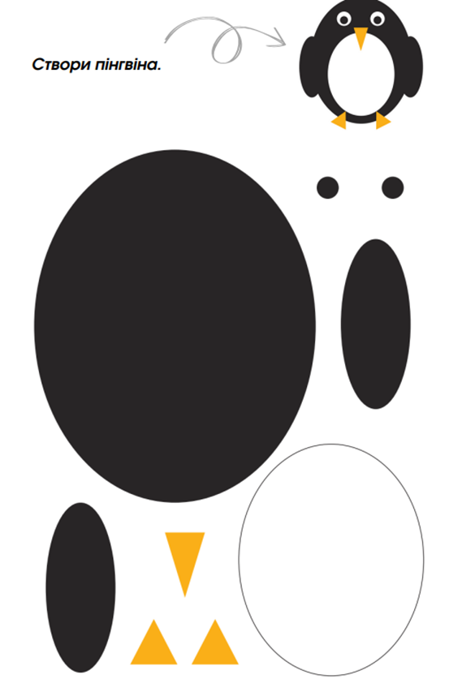
VІ. Рефлексія. Підведення підсумків уроку
Тепер ви маєте уявлення про життя наших полярників в Антарктиді і про те, які риси повинен мати відважний підкорювач неприступного материка. Не зважаючи на тривалість експедиції, відірваність від світу, суворі кліматичні умови наші вчені професійно і гідно здійснюють свою місію заради майбутнього планети, заради миру і співдружності у світі.
- З яким настроєм ви завершуєте наше знайомство з станцією «Академік Вернадський»?
- Що нового ви дізналися?
- Чи маєте запитання?
VІІ. Домашнє завдання.
Скласти сенкан на тему «Антарктида»

Використані джерела:
http://www.nbuv.gov.ua/node/5472
https://uk.wikipedia.org/wiki/XXIX_%D0%A3%D0%BA%D1%80%D0%B0%D1%97%D0%BD%D1%81%D1%8C%D0%BA%D0%B0_%D0%B0%D0%BD%D1%82%D0%B0%D1%80%D0%BA%D1%82%D0%B8%D1%87%D0%BD%D0%B0_%D0%B5%D0%BA%D1%81%D0%BF%D0%B5%D0%B4%D0%B8%D1%86%D1%96%D1%8F
https://www.radiosvoboda.org/a/ukrayina-i-antarktyda-stantsia-akademik-vernadsky/31085309.html
https://www.youtube.com/watch?v=byBiz2yyris
http://uac.gov.ua/vernadsky-station/station-history/
https://expedicia.org/yak-ukrainskiy-vsyudikhid-kharkivyanka/
https://www.youtube.com/watch?v=qjBJHBHovPw&t=110s
https://suspilne.media/392570-polarniki-pokazali-rozevij-snig-navkolo-stancii-akademik-vernadskij/
https://www.bbc.com/ukrainian/features-42958335

